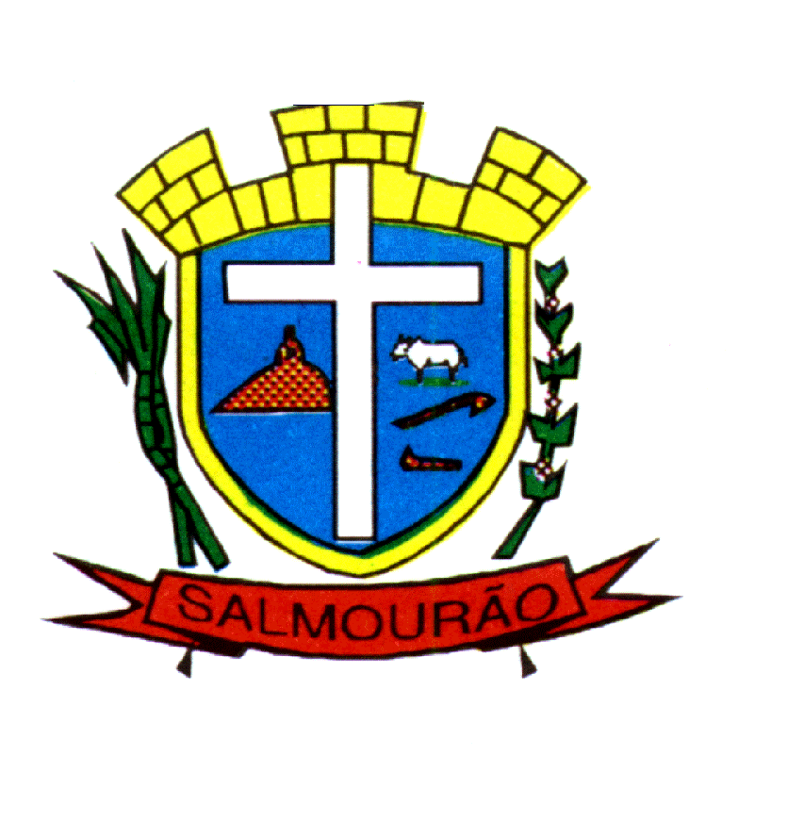

Prefeitura Municipal de Salmourão

Estado de São Paulo

Praça da Bandeira, 600 – CEP:- 17.720-000 – Tel:- (18)3557-1192

EDITAL DE CONVOCAÇÃO DE 29 DE MAIO DE 2024.

Sonia Cristina Jacon Gabau, Prefeita do Município de Salmourão, Estado de São Paulo, no uso de suas atribuições legais,

C O N V O C A:

Os candidatos abaixo, aprovados no Concurso Público nº. 01/2023 realizado por este Município em 07 de Dezembro de 2023, para comparecer nesta Prefeitura Municipal (Setor de Pessoal) das 09:00 ás 16:00 horas com início no dia 03 de Junho e término no dia 07 de Junho do corrente ano, com todos os seus documentos pessoais para a escolha de vagas, conforme sua classificação:

Cargo: TÉCNICO DE ENFERMAGEM
1º. Ana Paula Martimiano Rosa

E para que no futuro ninguém possa alegar ignorância, expediu-se o presente Edital de Convocação, que será fixado e publicado na forma da lei.

Salmourão, 29 de Maio de 2024.

_________________________________
Sonia Cristina Jacon Gabau
Prefeita Municipal

Deus seja Louvado

